Сб. Май 4th, 2024 9:09:18 AM
Новые УРОКИ
Новый сайт от проекта UROKI.NET. Конспекты уроков, классные часы, сценарии школьных праздников. Всё для учителя - всё бесплатно!

СЦЕНАРИИ ШКОЛЬНЫХ ПРАЗДНИКОВ

Слова благодарности выпускницы

Автор Глеб Беломедведев
⬧ МАЙ 4, 2024  #выпускники, #выпускница, #Выпускной бал, #Выпускной вечер, #праздник, #прощание, #слова благодарности, #школа  6 фото  Время прочтения: 6 минут(ы)


Я не хочу плакать, но… Сильные эмоции и искренние слова благодарности от выпускницы в адрес своих учителей на Выпускном вечере.
Сияющие огни, атмосфера радости и ностальгии, смешение эмоций в сердцах выпускников – все это неотъемлемая часть торжественного момента, который мы с нетерпением ждали и готовились к нему много месяцев. Выпускной вечер – время, когда мы оглядываемся назад на наши школьные годы, перелистываем страницы воспоминаний, и, словно нити, переплетаем наши сердца с теми, кто стоял рядом с нами на
нашем пути.

Слова благодарности выпускницы к учителям на Выпускном вечере в школе

Уважаемые учителя, дорогие мои наставники!

Сегодня, на этом великолепном празднике Выпускного бала, я стою перед вами с невыразимыми эмоциями в груди и словами благодарности на губах. Этот момент вызывает у меня смешанные чувства — радость и печаль, страх перед неизвестной

взрослой жизнью и уверенность в своих силах, которую я обрела, благодаря вам, дорогие учителя.

Иллюстративное фото / newUROKI.net

Сейчас, когда я смотрю назад на наши с вами совместные годы, я осознаю, что школа
— это не только место обучения, но и место, где мы росли и становились лучше, где мы с вами переживали радости и горести, праздники и испытания. Вы не только дарили нам знания, но и помогали становиться ЛЮДЬМИ.

Ваши уроки были не просто скучными лекциями, а увлекательными историями, в которых каждое слово пронизано энергией и страстью к предмету. Вы научили нас не только формулам и теоремам, но и ценностям, которые будут с нами всю жизнь. Вы вложили в нас частичку своей души, вашей мудрости и любви к профессии. Именно Вы показали нам, как быть терпимыми, открытыми к новым знаниям, как быть уважительными и добрыми.

Стоит прочесть также: Яндекс.Алиса спасает Последний звонок - сценка

Я благодарна вам за каждый урок, за каждое слово поддержки, за каждый раз, когда вы верили в нас, когда мы сами не верили в себя. Вы вдохновляли нас на большие свершения, на поиск истины и смысла в нашей жизни.

Сегодня, стоя перед вами в этом волшебном вечернем платье, я хочу сказать вам спасибо. Спасибо за то, что вы верили в нас, за то, что вы дарили нам не только знания, но и уверенность в себе. Вы подарили нам крылья, чтобы мы могли взлететь в небо своих мечтаний.

Я не хочу плакать, но слезы сами катятся из глаз. Но это не слезы горя. Это слезы радости и слезы признательности к вам, моим вторым родителям, моим наставникам и друзьям. Все эти годы вы были рядом, снисходительны к моим ошибкам, выслушивали и направляли, давали советы и поддержку.

Иллюстративное фото / newUROKI.net

Дорогие учителя, сейчас наступает время расставания. Мы отправляемся в разные уголки мира, но помните, что вы всегда будете в наших сердцах. Вы стали неотъемлемой частью нашей жизни, и мы никогда не забудем вас и все то добро, которое вы внесли в наши сердца.

Сейчас я хочу пригласить всех выпускников присоединиться ко мне на сцене, чтобы спеть песню о нашей школе, о прекрасных годах, которые мы провели вместе. Пусть эта мелодия запомнится нам навсегда и напоминает о нашем общем пути, о дружбе и о любви, которую мы испытали друг к другу.

(Выпускники исполняют песню «Школа, прощай! Хоть мы придём не раз»)

А теперь, я приглашаю всех выпускников вручить каждому из наших учителей цветы. Пусть эти цветы символизируют нашу благодарность и признательность за все, что вы сделали для нас.

Стоит прочесть также: Яндекс.Алиса спасает Последний звонок - сценка

(Выпускники спускаются в зал и вручают всем учителям цветы)

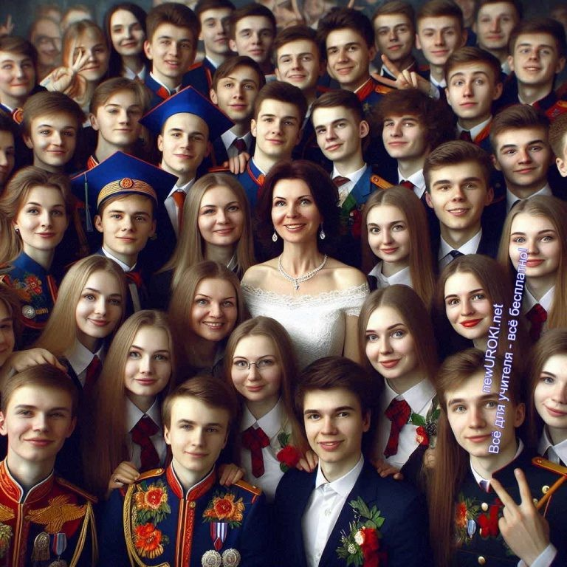

Иллюстративное фото / newUROKI.net

Спасибо вам, учителя, за ваш труд, за вашу преданность делу образования, за вашу любовь и заботу о нас. Пусть ваши сердца всегда наполняются радостью и гордостью за всех нас — ваших учеников.

И в завершение, давайте сделаем совместную фотографию, чтобы сохранить этот момент нашей с вами жизни в памяти. Пусть эта фотография станет свидетельством нашей благодарности и дружбы.

Иллюстративное фото / newUROKI.net

Вам понравились эти слова? Заметьте, в этом жутком капиталистическом мире, мы не просим у Вас денег, не закрываем часть текста и не требуем ваш e-mail для того, чтобы Вы могли узнать продолжение. Всё для учителя — всё бесплатно! Это наш лозунг.
Взамен просим только одного. Если Вам понравилось — дайте ссылку на эту страницу в ваших социальных сетях. А когда будете размещать этот текст на своих сайтах — пожалуйста, поставьте ссылку на наш сайт «Новые УРОКИ» newUROKI.net.

Иллюстративное фото / newUROKI.net

 0 НРАВИТСЯ

 0 НЕ НРАВИТСЯ

50% Нравится
Или
50% Не нравится

Скачали? Сделайте добро в один клик! Поделитесь образованием с друзьями! Расскажите о нас!

− Слова ассоциации (тезаурус) к уроку: бал, платье, аттестат, вступительные, наряды, шампанское, костюм, шарики, совершеннолетие, экзамены

 При использовании этого материала в Интернете (сайты, соц.сети, группы и т.д.) требуется обязательная прямая ссылка на сайт newUROKI.net. Читайте "Условия использования материалов сайта"

Яндекс.Алиса спасает Последний
звонок — сценка 

Автор Глеб Беломедведев

Глеб Беломедведев - постоянный автор и эксперт newUROKI.net, чья биография олицетворяет трудолюбие, настойчивость в достижении целей и экспертность. Он обладает высшим образованием и имеет более 5 лет опыта преподавания в школе. В течение последних 18 лет он также успешно работает в ИТ-секторе. Глеб владеет уникальными навыками написания авторских конспектов уроков, составления сценариев школьных праздников, разработки мероприятий и создания классных часов в школе. Его талант и энтузиазм делают его неотъемлемой частью команды и надежным источником вдохновения для других.

Яндекс.Алиса спасает Последний звонок — сценка
ПОХОЖИЕ УРОКИ

Найти
ПОИСК

КОНСПЕКТЫ УРОКОВ
Конспекты уроков для учителя Алгебра

Английский язык

Астрономия 10 класс
Библиотека

Биология 5 класс
География
- класс

- класс

- класс

- класс

- класс

- класс Геометрия
Директору и завучу школы Должностные инструкции
ИЗО

Информатика История
Классный руководитель
- класс

- класс

- класс

- класс

- класс

- класс

- класс

Профориентационные уроки Математика
Музыка Начальная школа ОБЗР
Обществознание Право Психология
Русская литература

Русский язык Технология (Труды) Физика Физкультура
Химия Экология Экономика
Копилка учителя

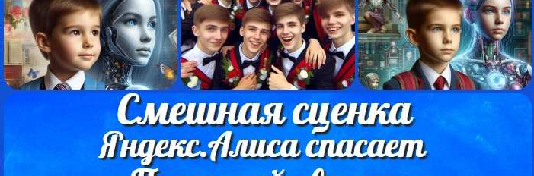
Сценарии школьных праздников
ИНТЕРЕСНЫЕ КОНСПЕКТЫ УРОКОВ

Слова благодарности
выпускницы
Яндекс.Алиса спасает
Последний звонок —…

География транспорта мира — конспект урока
Дальний Восток —
конспект урока

Новые УРОКИ
Новый сайт от проекта UROKI.NET. Конспекты уроков, классные часы, сценарии школьных праздников. Всё для учителя - всё бесплатно!

Главная О сайте Политика конфиденциальности Условия использования материалов сайта

Добро пожаловать на сайт "Новые уроки" - newUROKI.net, специально созданный для вас, уважаемые учителя, преподаватели, классные руководители, завучи и директора школ! Наш лозунг "Всё для учителя - всё бесплатно!" остается неизменным почти 20 лет! Добавляйте в закладки наш сайт и получите доступ к методической библиотеке конспектов уроков, классных часов, сценариев школьных праздников, разработок, планирования по ФГОС, технологических карт и презентаций. Вместе мы сделаем вашу работу еще более интересной и успешной! Дата открытия: 13.06.2023

